令和９年度
世田谷区立学校給食太子堂調理場並びに
その受配校における物資納入に係る基準

世田谷区立学校給食太子堂調理場
令和８年１０月

１ 目的
世田谷区立学校給食太子堂調理場（以下、「調理場」という。）並びにその受配校における物資納入に係る基準（以下、「基準」という。）は、学校給食衛生管理基準並びに世田谷区立小・中学校給食用物資納入登録事業者登録制度実施要綱並びに「世田谷区立小・中学校給食用物資納入事業者登録制度」にかかる申請要領等（以下、「実施要綱等」という。）を踏まえ、小・中学校給食用物資納入事業者（以下、「納入事業者」という。）から安全で衛生的かつ良質な学校給食用物資（以下、「物資」という）を円滑に調達するために必要な事項を定めることを目的とする。この基準は、調理場並びにその受配校に物資を納めることを希望しかつ該当年度の納入事業者として登録されている納入事業者へ適用する。

２ 学校給食太子堂調理場の献立、調理食数の概要
（１）献立
令和９年度の献立数については、１日１献立で提供する。

（２）学期別の調理食数等（令和８年１０月１日時点）
１学期（４月～７月） | ２学期（９月～１２月） | ３学期（１月～３月）
概ね1日3,100食程度
※学校行事等により、１日の食数は変動することがある。

３ 学校給食太子堂調理場における学校給食物資の選定基準と留意事項
学校給食に使用する食材は、実施要綱等に適合することを原則とする。また、本基準に該当する項目がないものについては、見積書の規格等のとおりとする。

（１）納入物資の原則について
①実施要綱等の記載内容に適合した食材であること。
②食材は、一部を除き、国産原料及び国内加工であること。
③産地や加工地、使用食材、食品添加物、遺伝子組み換え食品、ゲノム編集食品、農薬等を十分に確認し、学校給食に適した食材であること。
④鮮度、品質は良好で、異味異臭、変敗、変質、腐敗、容器包装等の汚れや破れ、病害虫等がなく学校給食に適した食材であること。
⑤品質に適合した適正価格であること。

（２）主な食材の物資選定基準
食材名 | 選定基準
1 野菜・果実 | 国産かつ秀またはAL以上であること。
2 食肉 | 国産、国内加工のものを優先する。
3 鮮魚 | 産地、加工地などの履歴が確認できるもの。
4 米穀類 | 調理場職員による官能検査の結果による。
5 加工食品 | 添加物が極力少ないもの。
6 乾物 | 食数に適した規格であること。
7 その他 | 見積書記載の規格等に近いもの。
8 パン | 原則として、パン・麺及び飲用牛乳については、公益財団法人東京都学校給食会と学校給食用物資供給契約書による契約を締結し、供給を受ける。
9 麺類
10 飲用牛乳

（３）留意事項
全物資共通 | - 令和９年度「世田谷区立小・中学校給食用物資納入事業者登録制度」にかかる申請要領の記載内容を遵守していること。特にP5-（４）給食物資の納入・規格基準を確認し、必要に応じて書類を調理場へ提出すること。  ②基準に適合しない食材の納入があった場合、交換・返品に直ちに対応できる体制を整えておくこと。また、納入に際しては虚偽、重過失があった場合、取引を中止することがあるため注意すること。  ③発注量に対して、納入時に食材の不足があった場合、直ちに対応できる体制を整えておくこと。  ④ロット、産地、期限表示は同一の商品とすること。また、複数になる場合、納入時に申告し、必ず納品書へ明記すること。  ⑤受注生産品等においては、受注締切日を見積書に記載すること。  ⑥食材を調理場へ引き渡し、合格するまでの間は、商品への異物混入、食中毒の発生を防ぐため、登録業者等における施設設備、温度管理等の適切な管理体制を整えておくこと。  ⑦入札は、調理場から配布される見積書の規格を満たした商品またはこれに準ずる商品を提案すること。  ⑧必要な書類や見本品等が期日までに提出されていること。
野菜・果実 | ①野菜類の納入形態は、原則、無漂白、無袋、結束不可であること。  ②野菜・果実の品質規格は、原則、秀、AL以上であること。
肉・魚加工品 | ①全解凍・半解凍納入とすること。  ②肉は、1バットあたり10㎏程度、1包装あたり5kg程度とすること。  ③魚加工品を除く鮮魚は、1年以内に水揚げされた原料を使用すること。  ④切り身の場合、形状一定であること。
乾・冷・  その他 | 可能な限り特定原材料を含まないもの、また成分表等に特定原材料に準ずる食材の表示があるもの。
米 | 令和９年度「世田谷区立小・中学校給食用物資納入事業者登録制度」にかかる申請要領のP-6に記載の内容を満たしていること。
直送品 | 各校直送品の冷蔵品等については、学校別に保冷ケースに保冷剤を入れて指定時間に納入し、容器とともに回収できること。

４ 学校給食用物資の見積書配布から請求・支払いまでの流れ（月契約の例）

５－１ 見積書配布
調理場より配布する該当の見積書に、見積り金額等を記入し、提出期日までに提出すること。

- 見積書の種類
契約期間、商品等により以下の区分による見積書を配布する。
NO | 契約  期間 | 見積書区分 | 内容 | 見積書の  予定配布時期
 | 月間 | 野菜・果物 | 野菜、果実、いも、きのこなど | 毎月下旬頃
 | 月間 | 肉魚加工品 | 精肉、肉加工品など | 毎月下旬頃
 | 月間 | 乾物・冷・その他 | 乾物、冷蔵・冷凍品、油、調味料など | 毎月下旬頃
 | 月間 | 直送品 | 受配校に直接配送する商品など | 毎月下旬頃
 | 半期間 | 米（半期） | 調理場の炊飯で使用する米  上期： 4月～10月  下期：11月～ 3月 | 上期：2月  下期：9月
 | 学期間 | 学期 | 学期間で使用する商品  1学期：4月～ 7月  2学期：9月～12月  3学期：1月～ 3月 | 1学期：2月  2学期：6月  3学期：11月

（２）見積書の配布方法
添付資料（２）に記載の見積書配布日に調理場の2階事務室に直接取りにくること。
調理場は、原則、登録業者分見積書の準備をするが、2か月以上連続して、見積書の取得のない納入事業者は、入札の意思がないものとみなし、見積書の配布準備は行わない。
その後、改めて入札する意思がある場合、事前に調理場へ連絡すること。

５－２ 見積書記入（入札）

（１）配布する見積書と記載例
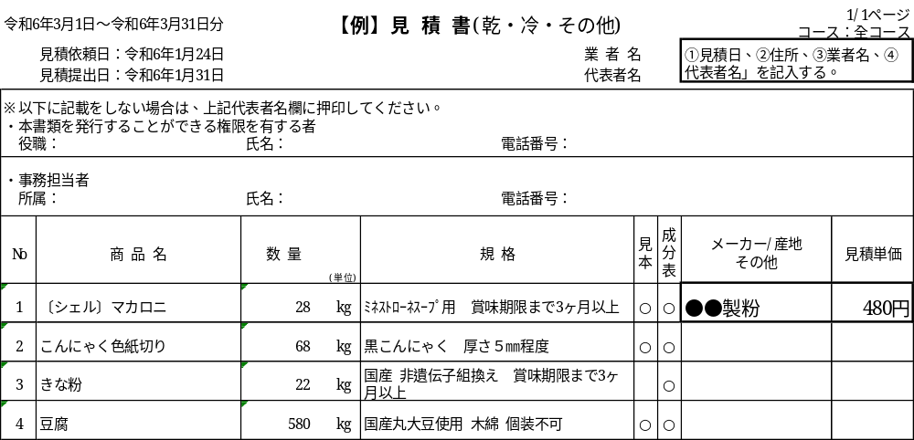

（２）見積書記入箇所
記入欄名 | 内容
【業者、代表者名欄】 | 「①見積日、②住所、③業者名、④代表者名」を記入する。  また、④に押印をしない場合、本書類を発行することができる権限を有する者の氏名等及び事務担当者の氏名等を記入すること。
【メーカー/産地/  その他欄】 | メーカー名、産地、規格、その他必要な事項を記入する。  メーカー名は、原則、製造業者を記載すること。
【見積単価欄】 | 入札価格は、税抜き価格で記入すること。なお、数字はアラビア数字で明確に記載すること。

（３）見積書記入時の留意事項
①実施要綱等に記載されている給食物資の納入・規格基準、見積書記載の規格等を勘案し、入札できる商品を選定すること。
②黒のボールペン（フリクションペンを除く）で明確に記入すること。
③訂正がある場合が二重線を引き、訂正すること。修正ペンの使用等はしないこと。

５－３ 見積書・成分表提出
（１）入札時の提出書類例（見積書記載の成分表等の書類例）
入札意思のある納入事業者については、期日までに以下の書類を準備し提出すること。
なお、【成分表欄】に、「〇」と記している商品は、必要に応じて下表NO2～NO6の書類を添付し提出すること。

【入札時の提出書類例】
NO | 書類名 | 備考
1 | 見積書 | 区分ごとに必要事項を記入すること。
2 | 規格書 | 食品表示基準に基づいた「名称」、「原材料名」、「原料原産地名」、「内容量」、「保存方法」、「原産国名（輸入品のみ）、製造者等の氏名又は住所 （輸入品に当たっては輸入者）」、「栄養成分表示」、「アレルゲンを含む旨」、「遺伝子組み換え食品を使用した旨」等の情報が確認できるもの。また、上記の内容が確認できる食品表示又は一括表示の記載がある書類の提出に協力すること。また必要に応じて書類の提出を依頼した場合は協力すること。
3 | 製造工程表
4 | 産地証明書
5 | 非遺伝子組み換え証明書
6 | その他証明書等

（２）見積書・成分表提出時の留意事項
①原則、期日後の提出は受け付けない。ただし調理場が認めた場合はこの限りではない。
②提出書類の控えを取り、保管すること。
③書類提出の手段としてFAXでの送付を認める。ただし、後日原本を提出すること。その際、加除訂正せず、遅くてもFAXでの送付後、翌平日には原本を提出すること。
④書類を提出する際は、見積書ごとに、必要な上記の書類を揃え、入札番号順に並べて提出すること。また、見積書の除く書類の右上に見積書に記載の入札番号を記載すること。
⑤１つの商品につき、同一単価で二社以上の入札があった商品は、実績等を考慮して決定または再入札を行うことがある。
⑥全ての提出書類には、登録業者名がわかるよう明記すること。明記の方法は問わない。
⑦入札後の価格の変更、規格の変更等は、原則認めない。諸般の事情により、変更が発生した場合、直ちに調理場へ連絡し協議を行うこと。

（３）見積書・成分表の提出期日
見積書左上記載の【見積書提出期日】の16：00まで

（４）提出場所
太子堂調理場 2階事務室
５－４ 見本品提出
調理場では、区の条例等に基づき、調理場から提供する給食の一部食材について、物資購入委員会を開催し、物資の選定を行っている。このため、選定を行うにあたり、見積書の【見本欄】に、「〇」と記している商品は、指定日に見本を提出すること。

（１）見本品の提出量
原則、下表のとおりとする。別途必要に応じて指示がある場合は、協力すること。
NO | 見積書の区分 | 内容
1 | 野菜・果物 | 果物の見本品は、原則2個提出する。また、収穫時期等により、見本品提出月に見本品の提出が難しい場合は、事前に申し出ること。  【一部の果物の見本品提出量】  ①いちご、ぶどう、さくらんぼ等の粒で購入するもの  １パック程度（納品形態がわかるもの）  ②メロン、すいか  １個程度
2 | 肉・魚加工品 | 100g程度。単位が個数物の見本は、2個提出する。
3 | 乾・冷・その他 | 100g程度。
4 | 米 | 500g程度。

（２）見本品提出時の留意事項
①見本品には、以下に例示している【見本添付用ラベル】（以下、「ラベル」という。）「ア番号・品名、イ 規格、ウ メーカー・産地、エ 納入業者名、オ 見積価格」がわかるようラベル等を貼り付け提出すること。なお、ア～オの記載事項が明記され、記載順がラベルと同一の内容が記載されていれば、登録業者で作成したラベルを貼り付けることを認める。
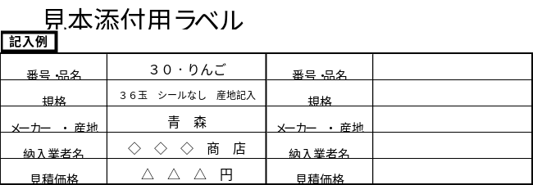
②原則、提出された見本品の返却は行わない。なお、見本品の費用負担については、納入事業者で負担すること。
（３）見本品の提出期日
見本提出日の11:00まで（添付資料に記載の見本提出日を確認すること）

（４）提出場所
太子堂調理場 2階会議室（※見本品は、ダンボール等から取り出し提出すること）
５－５ 落札品の決定から契約までの流れ
物資購入委員会等により落札品を決定する。落札品の価格等については、納入事業者から問い合わせがあった場合のみ、問い合わせがあった納入事業者へ開示する。
（１）落札品の決定
落札が決定した物資について、毎月、契約書・発注書配布日の前日にFAXにて決定通知を送付する。本通知は、正式な発注書とは異なるため注意すること。
【決定通知例】
令和○○年××月△△日
株式会社 △△食品 御中

お世話になっております。
ご提出いただきました令和○○年××月分の物資見積書につきまして、物資購入委員会
にて検討の結果、貴社におきましては以下の商品が決定いたしましたのでご連絡をいた
します。

品名 規格 単位 単価(円)
みかん SS ノーワックス 個 15.00
キウイフルーツ 33玉 シールなし 個 55.00
はるみ Ｌ シールなし ノーワックス 個 130.00
オレンジマーマレード 国産 無茶々園 kg 1,140.00

（２）契約書の区分
区分 | 契約期間（契約該当年度）
月契約分 | 8月を除く毎月
学期契約分 | 学期毎（4月～7月、9月～12月、1月～3月）
半期契約分（精白米のみ） | 4月～10月、11月～3月

（３）契約書の配布
添付資料（２）に記載の契約書・発注書配布日にあわせて、見積書の区分に応じた契約書をそれぞれ2部配布する。

（４）契約書の提出
記名・押印の上、2部ともに調理場へ提出すること。翌契約書配布日に1部を返却するため、控えとして保管すること。なお、押印の際は、口座振替依頼書兼登録申請書にて届出の使用印で押印すること。
【契約書表例】
○月分世田谷区学校給食用物資供給契約書 |  |  |  |  |  |  |  |  | 世教健契随第 9999 号
 |  |  |  |  |  |  |  |  | 令和○○年××月△△日
世田谷区教育委員会事務局学校健康推進課長 |  |  |  |  | ○○ ○○ |  |  | (以下、「発注者」という。）と
株式会社 △△食品 代表取締役 |  |  |  |  | ×× ×× |  |  | (以下、「受注者」という。）との
間に、下記条項をもって、単価契約を締結する。
1．契約品目 |  |  |  |  |  |  | 相手方コード |  | 代表取締役
物資コード | 品名 | 規格・銘柄 |  |  |  |  | 単位 | 単価 | 備考
125 | みかん[個付け] | SS ﾉｰﾜｯｸｽ 愛知 |  |  |  |  | 個 | 15.00
126 | キウイフルーツ[個付け] | ３３玉 シールなし 福岡 愛媛 |  |  |  |  | 個 | 55.00
127 | はるみ［個付け］ | Ｌ シールなし ノーワックス |  |  |  |  | 個 | 130.00
133 | あまくさ［個付け］ | 熊本産 |  |  |  |  | 個 | 125.00
322 | オレンジマーマレード | 国産 無茶々園 |  |  |  |  | kg | 1,140.00
 |  | (以下 | 余白)

【契約書裏例】口座振替依頼書兼登録申請書にて届出の使用印を押印する。
住所・会社名・代表者氏名を
必ず明記すること

（契約外の事項）
第８条 この契約に定めのない事項または、この契約について疑義のあるときは、発注者受注者
協議のうえ定めるものとする。
上記契約の証として、本書２通を作成し、発注者・受注者記名押印のうえ各１通を保有する。

発注者 世田谷区契約担当者
学校健康推進課長 ○ ○ ○ ○ 印

受注者 ㊞

（５）契約時の留意事項
①原則、契約後の品目、規格、単価の変更はできないため留意すること。
②契約後、物資の成分等の規格が変更になった場合、直ちに調理場へ連絡し、合わせて変更内容が把握できる書面を提出すること。また、契約を見直すことがある。
③その他、学校給食物資の安定的な供給に影響がある場合は、契約期間中でも契約を見直すことがある。
５－６ 発注
（１）発注書の配布
添付資料（２）の日程のとおり、発注書を配布するため確認に来場すること。納入事業者ごとの封筒に発注書、契約書、見積書等が封入されているため、中の書類だけ取り出し持ち帰ること。
発注書の配布日に、確認に来場できない場合、予め調理場へ連絡すること。

（２）配布場所
調理場2階事務室
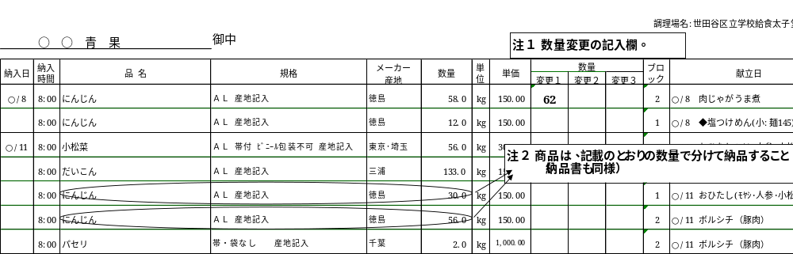

（３）発注書配布後に変更が発生した際の対応について
発注後の数量等の変更や中止等がある場合は、FAXにて変更内容を送付する。その場合、到達の確認を文書の返信で応答すること。

５－７ 物資の納入（納品）
物資の納入（納品）（以下、「納入」という。）は、調理場納入物資と直送品納入物資に区分されるため、それぞれの留意点を十分確認し物資を納入すること。
（１）納入時間
調理場または直送品の納入時間は、原則、下記のとおりとする。別に指定する場合、発注書等で指示するため指定の日時に納入すること。また、交通事情等で、下表記載の納入時間帯に納入が難しい場合は、必ず事前に到着の見込み時間を連絡すること。

【令和９年学校給食太子堂調理場並びに受配校における食材の納入時間】
（概ね発注書表示の前後15分前後を納入時間帯とする。）
食材名 | 発注書表示 | 納入時間帯 | 納入日
生鮮食品  （パン含む） | 7：30 | 7：15～7：45  野菜・果物類を優先 | 原則、月曜日～金曜日
めん | 7：30 | 7：30～8：00 | 原則、月曜日～金曜日
冷凍品、乾物類等 ※1 | 11：30 | 11：30～12：00 | 原則、水曜日または月末
米穀類 | 9：00 | 9：00～10：00 | 精白米：原則、火曜日  麦：原則、木曜日
直送品  （指定する学校へ指定数量商品を納入する） | 9-11時 | 9：00～11：00 | 原則、月曜日～金曜日
※１ 学期始め等の冷凍品、乾物類等の初回の納入については、納入時間を10：00に指定することがあるため、発注書の表示を十分に確認すること。

（２）調理場の食材別納入場所
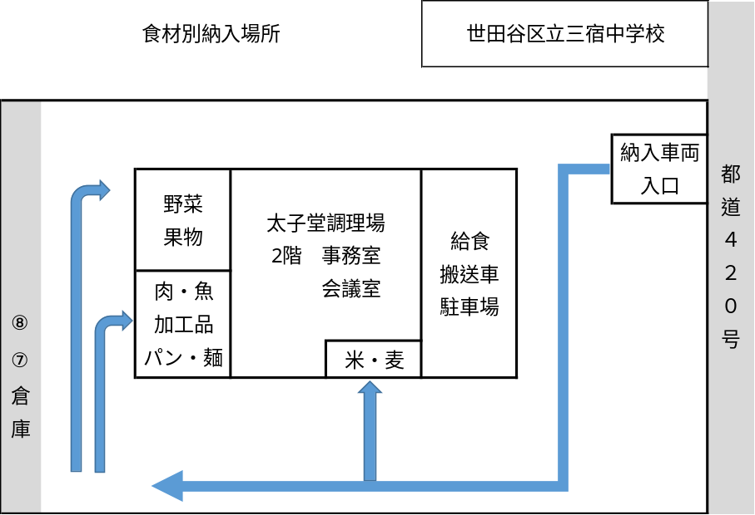
（３）納入方法
①食材別に指定した納入場所から納入すること。
②調理場職員の検収を受けること。不良項目がある場合、適宜対応を行うこと。
③納品書（任意様式）を提出すること。納品書には、物品名・数量・金額の他、期限表示、産地、ロット番号等を明記すること。また、複数ロットの場合も明記すること。
④調理場職員の指示に従うこと。

（４）直送品に係る納入場所と見込食数
ＮＯ | 納入場所名 | 住所（都区略） | 見込み食数  （単位：食）
１ | 学校給食太子堂調理場 | 太子堂１－３－４６ | ４０
２ | 世田谷区立千歳中学校 | 千歳台６－１５－１ | ６８０
３ | 世田谷区立松沢中学校 | 桜上水４－５－２ | ３７０
４ | 世田谷区立駒沢中学校 | 駒沢２－３９－２５ | ３３０
５ | 世田谷区立駒留中学校 | 下馬４－１８－１ | ３４０
６ | 世田谷区立奥沢中学校 | 奥沢１－４２－１ | ２１０
７ | 世田谷区立尾山台中学校 | 尾山台３－２７－２３ | ３３０
８ | 世田谷区立太子堂中学校 | 太子堂３－２７－１７ | １９０
９ | 学びの多様化学校（不登校特例校）分教室「ねいろ」』 | 弦巻３－１６－８ | ７５
１０ | 世田谷区立砧小学校 | 喜多見６－９－１ | ６００
※年度途中で、納入場所が変更になる可能性がある。変更があった場合、一般物資の取扱い業者へ直ちに調理場から連絡する。

（５）納入時の留意点（調理場納入分）
①納入車両の高さは、300ｃｍ未満であること。
②規格、数量、産地、期限表示、製造年月日、品質、鮮度、衛生状態（容器・包装状態及び異物混入）を確認し、可能な限り、同一産地、同一製造ロットのもので統一すること。
③容器等について、衛生的な取り扱いを心がけ、異物混入の原因になるような容器等の使用は避けること。
④納入時に使用した納入事業者の容器等（ダンボールを除く）については、調理場で移し替え後、【⑦、⑧倉庫】または納入したプラットフォーム端へ保管する。納入当日または、翌日中に回収すること。期間中の回収が難しい場合は、事前に相談すること。
⑤商品は引き渡しまでの間、台車やダンボール等の上に置き、床・地面には直接置かないこと。
⑥学校給食衛生管理基準「学校給食用食品の原材料、製品等の保存基準」に記載されている保存温度を遵守すること。
⑦納入事業者で、物資の予備を用意する場合、確認ができるよう別の容器等に入れること。

（６）納入時の留意点（直送品分）
①直送品は、各校の配膳室へ納入し、検収を受けること。また、配膳室へは立ち入らないこと。
②調理場への直送品は、飲用牛乳を除き、２階事務室へ納入し、調理委託業者事務室へ納入すること。
③学校へ搬入する際は、児童・生徒の安全を最優先にすること。
④不測の事態が発生した場合は、必ず調理場へ連絡し対応を協議すること。
⑤駐車場所等で学校からの指示があった場合は、学校職員の指示に従うこと。
⑥学校給食の搬送車等と納入が重なる場合、学校給食の搬送車等を優先すること。
⑦指定の納入時間に間に合わない場合、到着予定時刻等を確認した上で、調理場へ連絡すること。
⑧ヨーグルト等の容器、保冷ケース、保冷剤などは、納入当日の15：00までに配膳室へ回収すること。

５－８ 請求・支払い
（１）必要書類の作成・提出
該当月の物資の納入が完了した後、世田谷区の指定用紙により以下の該当する書類を合算せず、契約期間ごと作成し、調理場へ提出すること。記入例（添付資料（１））を十分に確認し、作成すること。
- 請求書（学期契約分） 納品書兼完了届（学期契約分）
- 請求書（月契約分） 納品書兼完了届（月契約分）
- 請求書（半期契約分） 納品書兼完了届（半期契約分）
＊区指定用紙を1枚目に2枚目以降に貴社請求書をつけての作成可

（２）様式
世田谷区のホームページから取得できるため確認すること。

（３）提出
翌月稼働日3日頃まで

（４）請求書、納品書兼完了届における留意事項
①軽減税率対象品目がある場合は、税率ごとに分けて記入すること。
②支払いは、世田谷区に登録されている金融機関口座へ振込む。
③新規で納入業者登録を行った事業者については、別途金融機関口座登録が必要となるため、指定用紙に必要事項を記入し、学校健康推進課給食係公会計担当に提出すること。
④登録内容に変更が生じた場合は、必ず申し出ること。（契約途中でも変更可。）
⑤契約書、請求書・納品書兼完了届は、口座振替依頼書兼登録申請書に押印の届出印を使用すること。
⑥なお、「見積書」、「納品書兼完了届」については令和4年度より押印が不要となったが、押印しない場合は、書類発行権限者及び事務担当者について記入すること。

６ 納入した物資等（一般物資）の不良品発生時の対応の流れ
（１）対応の流れ
①調理場は、検収時に納入された物資または納入された物資並びに物資に付随した不良品等が確認された場合、物資を納入した納入事業者へ連絡する。
②必要に応じて、代替品の納入等の処置ができるか確認する。
③納入事業者は、不良品の現物を引き取り、原因を調査する。可能な限り当日中に来場すること。また、製造業者が別にいる場合は、製造業者から納入事業者宛の調査報告書を作成し、納入事業者から調理場へ報告する。
④納入事業者は、調理場からの連絡日から起算して概ね１週間以内に調査報告書（任意様式）を作成し、調理場へ提出すること。
⑤調査報告書は、最低限以下の内容を記載するよう留意すること。
ア 品名（引き渡した現物の写真※定規等でサイズがわかるように）
イ (調理場からの）申し出内容
ウ 納入日・申し出日
エ 不良品の概要、数量等
オ 納入業者住所・氏名、製造業者住所・氏名
カ 不良品が発生したと考えられる原因等
キ 再発防止策（具体的に記載し、必要に応じて写真等の画像を掲載すること）

７ 衛生管理について
（１）納入事業者における衛生管理
①従事者の衛生管理には、十分配慮し、清潔な衣服を着用すること。
②納品に用いる容器等は、清潔かつ衛生的なものを使用すること。
③従事者の日常的な健康管理、定期的な細菌検査に努めること。また、健康管理、細菌検査の結果、陽性者等が発生した場合は、適切な措置を講じ、必要に応じて検査結果を提出すること。
④食材は、納入が完了するまでの間、食品衛生法等の関連法規に基づき適切な取扱いを行うとともに必要な記録をしておくよう努めること。
⑤衛生管理について、自主的な取り組みを行うこと。
⑥必要に応じ、種々の検査結果の提出を調理場から求められた場合、協力すること。
⑦食品衛生法、学校給食衛生管理基準等の関連法規を遵守すること。

８ その他
（１）納入等に関する疑義について
本基準の内容に疑義が生じたときは、調理場等と納入事業者間で協議の上、決するものとする。

（２）その他
本基準は、令和９年４月１日から物資を納入する事業者へ適用する。
本基準の記載内容については、法令等の変更により年度途中において変更になる可能性がある。

（３）主な関連資料
①世田谷区立小・中学校給食用物資納入事業者登録制度実施要綱
②「世田谷区立小・中学校給食用物資納入事業者登録制度」にかかる申請要領
③学校給食衛生管理基準
等

９ 添付資料（令和９年２月配布予定）
（１）納品書兼完了届、請求書の記入例・注意事項
（２）令和９年度学校給食太子堂調理場における契約書・発注書配布予定日等一覧

１０ 問い合わせ
○太子堂調理場への物資の納入方法・請求等に関すること
【世田谷区教育委員会事務局 学校給食太子堂調理場】
〒154-0004 世田谷区太子堂1-3-46
TEL：03-3410-2753
FAX：03-3424-4007

○業者登録に関すること
【世田谷区教育委員会事務局 学校健康推進課学校給食係（公会計担当）】
〒154-8504 世田谷区世田谷4-21-27
世田谷区役所階西棟5階（505番窓口）
TEL：03-5432-2701
FAX：03-5432-3029

